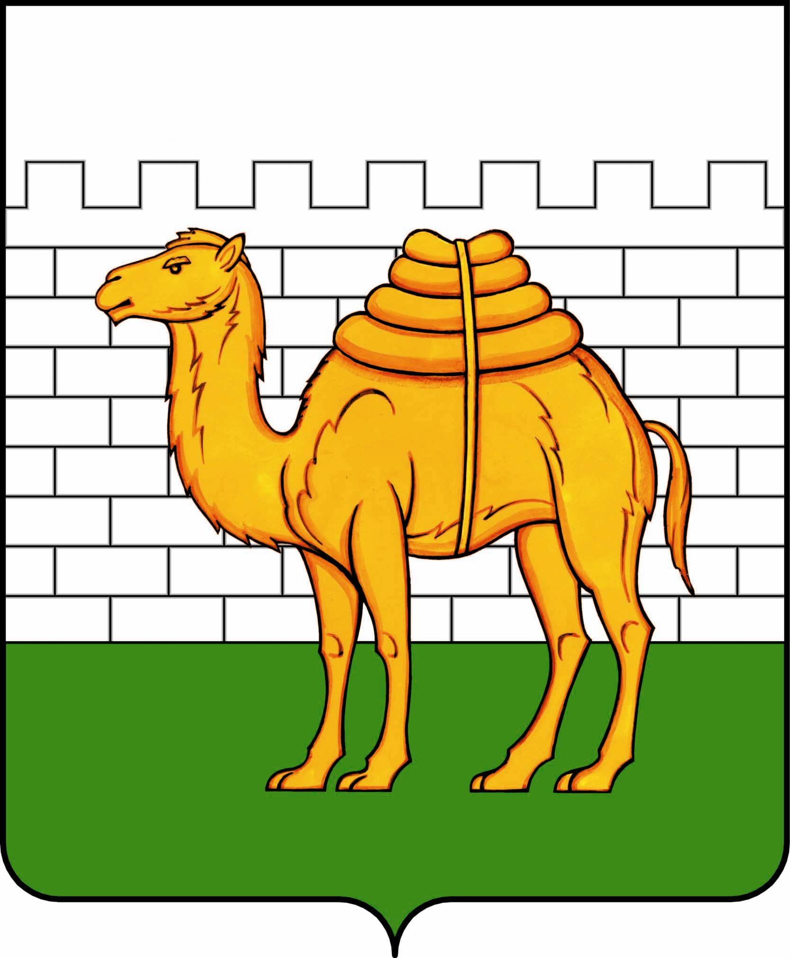
челябинская городская дума

решение

от ___________________ № _______________

ПРОЕКТ

О внесении изменений в решение Челябинской городской Думы от 09.10.2012 № 37/13 «Об утверждении Правил землепользования и застройки муниципального образования «Челябинский городской округ» и о признании утратившими силу отдельных решений Челябинской городской Думы» в части градостроительной зоны 07 06 по решению суда в части земельного участка с кадастровым номером 74:36:0701013:69 в Курчатовском районе города Челябинска

В cоответствии с Градостроительным кодексом Российской Федерации, Федеральным законом от 29 декабря 2004 года № 191-ФЗ «О введении в действие Градостроительного кодекса Российской Федерации», Федеральным законом от 06 октября 2003 года № 131-ФЗ «Об общих принципах организации местного самоуправления в Российской Федерации», Уставом города Челябинска

Челябинская городская Дума первого созыва
Р Е Ш А Е Т:

1. Внести изменения в приложение 2 «Часть 2. Карта градостроительного зонирования города Челябинска» к решению Челябинской городской Думы от 09.10.2012 № 37/13 «Об утверждении Правил землепользования и застройки муниципального образования «Челябинский городской округ» и о признании утратившими силу отдельных решений Челябинской городской Думы» в части градостроительной зоны 07 06 по решению суда в части земельного участка с кадастровым номером 74:36:0701013:69 в Курчатовском районе города Челябинска (приложение).

2. Внести в приложение 6 «Перечень территориальных зон» к решению Челябинской городской Думы от 09.10.2012 № 37/13 «Об утверждении Правил землепользования и застройки муниципального образования «Челябинский городской округ» и о признании утратившими силу отдельных решений Челябинской городской Думы» следующие изменения:

1) исключить из таблицы 2 «А.1.1 природно-рекреационные территориальные зоны защитных зеленых насаждений» строки 278, 279, 280, 281 следующего содержания:

278 | 07 06 20 А.1.1
279 | 07 06 23 А.1.1
280 | 07 06 24 А.1.1
281 | 07 06 25 А.1.1

2) исключить из таблицы 5 «А.1.4 природно-рекреационные территориальные зоны парков, в том числе специализированного назначения, скверов, бульваров, набережных» строку 240 следующего содержания:

240 | 07 06 27 А.1.4

3) исключить из таблицы 8 «Б.1 многофункциональные общественно-деловые территориальные зоны» строку 195 следующего содержания:

195 | 07 06 26 Б.2.4

4) исключить из таблицы 20 «В.2.2 жилые территориальные зоны многоквартирных домов в 5 этажей и выше» строки 321, 322, 323, 324 следующего содержания:

321 | 07 06 12 В.2.2
322 | 07 06 13 В.2.2
323 | 07 06 14 В.2.2
324 | 07 06 15 В.2.2

5) исключить из таблицы 21 «В.3 жилые территориальные зоны общеобразовательных и дошкольных учреждений» строку 150 следующего содержания:

150 | 07 06 21 В.3

6) исключить из таблицы 38 «К.3.2 территориальные зоны инженерной и транспортной инфраструктур (зоны основных улиц в застройке улично-дорожной сети)» строку 205 следующего содержания:

205 | 07 06 22 К.3.2

7) дополнить таблицу 1 «А.1.0 природно-рекреационные территориальные зоны зеленых насаждений» строкой 7 следующего содержания:

7 | 07 06 21 А.1.0

8) дополнить таблицу 17 «В.1.1 жилые территориальные зоны усадебной и коттеджной индивидуальной жилой застройки» строкой 607 следующего содержания:

607 | 07 06 12 В.1.1

9) дополнить таблицу 28 «Г.3 производственно-складские территориальные зоны производственно-коммерческой деятельности» строкой 78 следующего содержания:

78 | 07 06 13 Г.3

3. Внести настоящее решение в раздел 6 «Градостроительство» нормативной правовой базы местного самоуправления города Челябинска.

4. Ответственность за исполнение настоящего решения возложить на заместителя Главы города по городской среде А. В. Егорова.

5. Контроль исполнения настоящего решения поручить постоянной комиссии городской Думы по городскому хозяйству и градостроительству (К. В. Ветхов).

6. Настоящее решение вступает в силу после его официального опубликования.

Председатель Челябинской городской Думы А. В. Шмидт

Глава города Челябинска Н. П. Котова

